Ouverture Culturelle

Choix de mon objet d’étude :

Dans le cadre de notre cours d’ouverture culturelle, il nous a été demandé d’écrire un mini-mémoire concernant différents thèmes. Pour chaque thème, nous devions choisir un objet d’étude. En plus de développer succinctement l’étude, il convenait de justifier le choix de l’œuvre. Voici une présentation de mon objet d’étude :

* Œuvre artistique : ‘*Le cri*’
* Film : ‘Un homme d’exception’
* Personnage : ‘Ray Charles’
* Fait historique : ‘Naissance de l’anglicanisme’
* Texte littéraire : ‘L’alchimiste’
* Texte philosophique : ‘L’apologie de Socrate’
* Fait géopolitique : la guerre israélo-palestinienne

1. L’œuvre artistique : Le cri, d’Edvard Munch

Le cri est certainement le tableau le plus célèbre d’Edvard Munch (1863-1944). Cet artiste norvégien est considéré aujourd’hui comme un des précurseurs de l’impressionnisme et il ne cesse d’inspirer nos artistes contemporains. Si son œuvre est considérable, sa période la plus prolixe se situe dans les années 1890, période durant laquelle il a peint Le cri (1893).

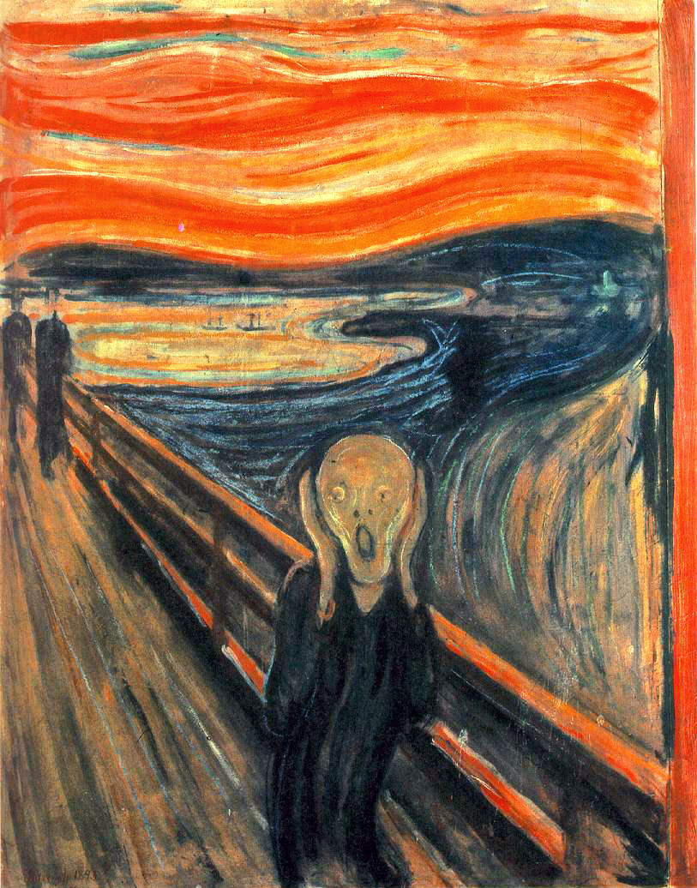

Figure : Le cri, de Munch

Plutôt que de raconter l’histoire de cette peinture, j’ai pensé que les notes de l’artiste à propos de celle-ci seraient plus instructives :

«  Je longeai le chemin avec deux amis.  
Soudain le soleil se coucha.  
Je le ressentis  
comme un soupir mélancolique.  
Le ciel devint tout à coup  
rouge couleur de sang.  
Je m'arrêtai, et épuisé à mort  
m'adossai contre une barrière.  
Je vis le ciel enflammé,  
le fjord et la ville  
étaient inondés de sang  
et ravagés par des langues de feu.  
Mes amis poursuivirent leur chemin,  
je tremblais d'angoisse.  
Et je sentis  
la nature traversée par un long cri infini. »

Edvard Munch

Ce tableau, une peinture à l’huile et à la pastelle, peut-être décomposé en trois parties distinctes. La première se situe dans la partie inférieure gauche : on y retrouve le personnage central, qui fait face au spectateur afin de l’impliquer dans la scène qui se déroule devant ses yeux. Ce personnage central semble se situer sur le pont d’un bateau au bout duquel on distingue deux silhouettes qui s’éloignent de celui-ci. Le pont et la barrière sont peints de manière rectiligne et donnent le point de fuite de la peinture. Si on se réfère à la note, le personnage central est l’artiste lui-même et les silhouettes qui s’éloignent sont ses amis. La seconde partie, la partie supérieure, représente le ciel. Contrairement à la première partie, on y retrouve des couleurs vives et des courbes sinueuses horizontales (ciel enflammé par des langues de feu). La partie centrale représente quant à elle le fjord au fond duquel se trouve la ville d’Oslo, vu depuis la colline d’Ekeberg.

J’ai choisi ce tableau car c’est celui qui m’a le plus marqué. En effet, il me paraît impossible de rester de marbre devant un tel cri de détresse. Malgré des couleurs chaudes, l’impression de flou qui ressort de ce tableau et l’aspect fantomatique du personnage central sont des plus inquiétantes. Enfin, l’attitude paradoxale de ce personnage qui crie tout en se bouchant les oreilles augmente le caractère angoissant de la scène.

1. Le film : Un homme d’exception, de Ron Howard

Un homme d’exception, originellement ‘A beautiful mind’, a été réalisé en 2001 par Ron Howard. Pour cette adaptation de l’autobiographie de John Forbes Nash, la distribution est particulièrement alléchante. On retrouve notamment Russell Crowe, William Parcher, Jennifer Connelly …

Le film a été un franc succès : plus de 170M$ de recettes aux Etats-Unis et pas moins de 4 oscars dont celui du meilleur film, celui du meilleur réalisateur et celui de la meilleure adaptation en 2002.

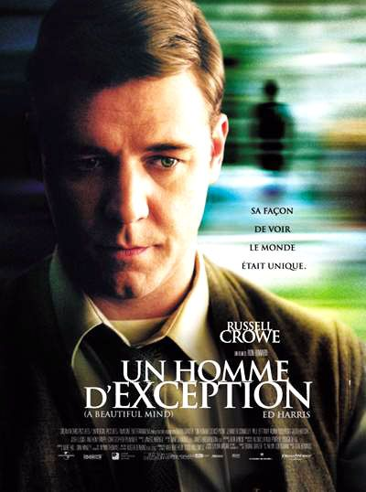

Figure : Affiche du film

Synopsis : A la fin des années 40, John Nash est étudiant à l’université de Princeton. Pour son mémoire de fin d’étude, il élabore une théorie économique des jeux. Quelques années plus tard on le retrouve enseignant-chercheur au MIT. Mathématicien brillant, ses travaux ne passent pas inaperçus et la défense du territoire décide de s’attacher ses services dans le plus grand secret. Son nouveau travail consiste à décrypter les messages soviétiques qui préparent un attentat. Malgré ses précautions, John se sent rapidement observé et est persuadé qu’il est surveillé par des agents de l’URSS …

En réalité, il s’avère que John Nash souffre de schizophrénie et que de nombreux éléments du début du film ne sont que le fruit de son imagination. La suite du film s’attèle alors à présenter le combat de cet homme face à la maladie.

Ce film m’a particulièrement plu et ce pour plusieurs raisons. La première concerne la réalisation. En effet, pendant toute la première partie du film, on ne se doute absolument pas que ce que nous voyons est imaginaire. Le spectateur est persuadé de se trouver devant un film d’espionnage sur la guerre froide. Le suspens est bien gardé aussi longtemps que cela est possible. De plus, la performance remarquable d’acteur de Russell Crowe participe grandement à la réussite du film.

Au-delà de l’aspect cinématographique, c’est l’histoire en elle-même qui m’a touché. En effet, ce film présente un des aspects essentiels de l’amour : la confiance. Ainsi, c’est grâce à l’amour de sa femme que John Nash arrive à se soigner. Il se résout à croire que son esprit se joue de lui et accepte de s’en remettre au jugement de sa femme. Je trouve réellement extraordinaire d’avoir suffisamment confiance en quelqu’un pour admettre que c’est notre esprit qui déraille et que toutes les perceptions sensitives que nous avons peuvent être fausses. En plus d’être une preuve d’amour immense, je pense que cela est révélateur d’une intelligence et d’un courage hors norme. Qui d’entre nous serait capable de reconnaitre qu’il est en partie fou? Qui d’entre nous serait capable de supporter le fait que sa vie est basée sur des hallucinations? Qui d’entre nous serait capable de vivre sans aucune certitude? Cette histoire est d’autant plus émouvante qu’elle est réelle. Ceci me conforte dans l’idée que la raison de l’homme peut venir à bout de presque n’importe quelle difficulté.

1. Le personnage : Ray Charles

Ray Charles Robinson (1930-2004) est sans aucun doute l’un des artistes américaines les plus connus dans le monde. Chanteur et pianiste, il a composé lui-même la majeure partie de son œuvre. Il est cependant difficile de l’attacher à un style particulier, tant sa carrière fut riche en variété : jazz, gospel, blues, country, et bien évidement la soul. Comme tous les grands noms de la scène musicale, il a un surnom : ‘the Genius’.

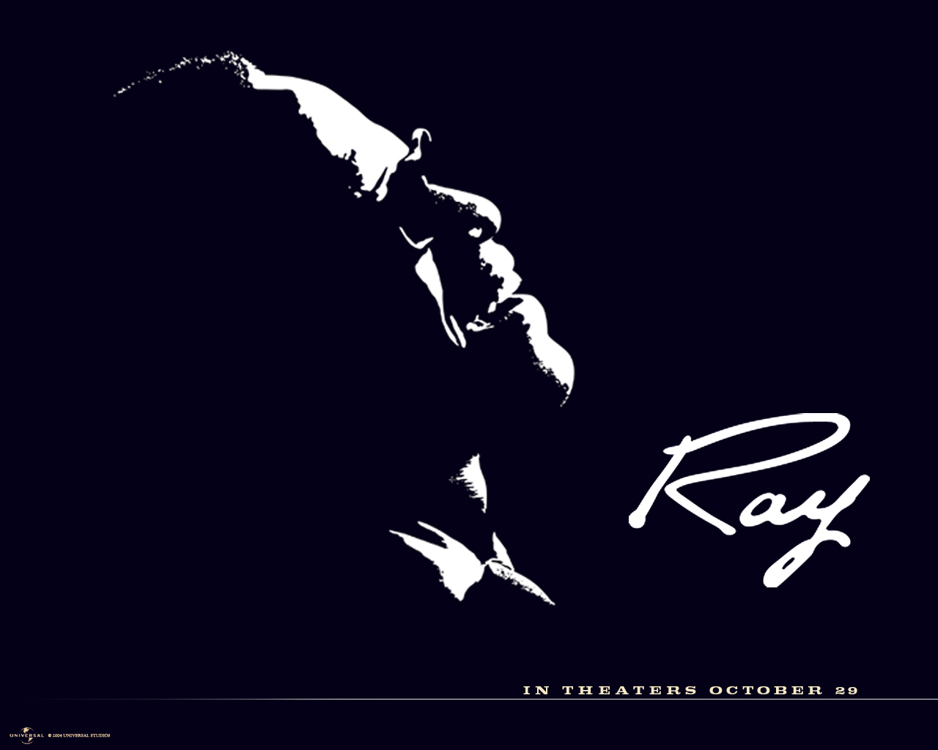

Figure : Affiche d'un concert de Ray Charles

Né au fin fond de la Géorgie raciste des années 1930, Ray Charles est le fruit d’une union illégitime. Elevé par sa mère dans une pauvreté extrême, sa petite enfance est en plus marquée par des traumatismes aussi bien physique que psychologique. A l’âge de cinq ans, il assiste impuissant à la noyade de son petit frère dans une lessiveuse, et quelques mois plus tard il est atteint d’un glaucome qui, faute d’argent, le rend progressivement aveugle. A l’âge de sept ans, sa cécité est complète et il est envoyé dans une institution spécialisée.

S’il découvre la musique dans son village grâce à un voisin, c’est à l’institut San Augustine qu’il va apprendre à jouer de la clarinette, du saxophone puis enfin du piano. Il restera pendant neuf années dans cet institut, neuf années durant lesquelles il apprend à surmonter son handicap et parfaire ses connaissances musicales. Durant cette période, il perd sa mère et son père. Libéré de toutes attaches en Géorgie, il part pour Seattle à l’âge de 16 ans.

Il commence alors à se produire dans des clubs et des boites de nuits. Avec le temps, sa notoriété augmente et il devient le musicien de quelques artistes déjà reconnues. Après des succès modestes, il est enfin révélé au grand public en 1954 avec ‘I got a woman’. Ce premier succès a lieu sur fond de polémique, puisque l’Amérique puritaine voit en cette chanson un détournement du caractère sacré du gospel. Il est le premier artiste noir à avoir un public blanc. Après ce succès, rien n’arrêtera l’ascension de Ray Charles jusqu’à son apogée, au début des années 1960.

Durant cette période prolifique, qui voit la naissance de tubes indémodables tels que ‘What’d I say’ , ‘Georgia on my mind’ , ‘Hit the road Jack’ , ‘Unchain my heart’, Ray Charles crée sa propre maison de disque et devient ainsi complètement indépendant. Cependant, à partir du milieu des années 1960, sa carrière subie un coup d’arrêt brutal : il est arrêté par la police en possession d’héroïne, drogue à laquelle il a été accroc pendant 20 ans. Si sa condamnation à une année de conditionnelle ne l’empêche pas de continuer à écrire, il disparaît petit à petit du devant de la scène et ne produira plus de grand hit. Il continuera à se produire en concert à travers le monde, faisant toujours salle comble, jusqu’à sa mort en 2004.

J’ai découvert cet artiste avec le film Ray que j’ai réellement adoré. J’ai été frappé par la capacité de cet homme à surmonter les pires difficultés et à s’extirper de la misère à laquelle il était destiné. Si le film a tendance à embellir la réalité et à éviter les parties sombres du tableau, il n’en reste pas moins grand artiste. De plus, je suis particulièrement sensible au courage dont il a du faire preuve pour affronter tous les obstacles qui lui barraient le chemin. Et malgré cela, il avait toujours le sourire aux livres et dégageait une joie de vivre communicative durant ses concerts. Pour clore ce portrait, voici une petite citation qui à mon avis en dit long sur le personnage : « *Je suis aveugle, mais on trouve toujours plus malheureux que soit, j'aurais pu être noir!* ».

1. Le fait Historique : La naissance de l’Anglicanisme

Dans cette partie, je souhaitais évoquer un personnage historique plutôt qu’un fait historique. Néanmoins, traiter les deux points n’est pas incompatible, et je vais donc m’intéresser à Henry VIII d’Angleterre à travers la création de l’Eglise anglicane. En effet, c’est la rupture des relations entre le roi Henry VIII et le pape qui entrainera la création de cette nouvelle confession chrétienne. Mais avant d’étudier cet incident religieux, il convient de présenter Henry VIII d’Angleterre dont le règne a été l’un des plus tumultueux parmi la dynastie des Tudor.

Henry VIII est le second fils d’Henry VII et a vu le jour à Greenwich en 1491. Cependant, lorsque son frère décède en 1502, il devient l’héritier de la couronne d’Angleterre. Il accède au trône à la mort de son père en 1509, et épouse la même année la veuve de son frère, Catherine d’Aragon. Le jeune roi décide alors de se participer aux guerres qui divisent l’Europe afin d’étendre l’influence de l’Angleterre sur le continent. Il remporte de nombreux succès et augmente notablement les possessions de l’Angleterre. Malgré les nombreuses alliances qu’il contracte avec les familles puissantes de l’Europe, il n’est pas élu Empereur du Saint Empire Romain germanique en 1520. Ce revers de fortune ne l’empêchera pas de continuer à participer activement aux guerres qui se déroulent sur le continent jusqu’à la fin de son règne. Il se rend ainsi très impopulaire en Grande-Bretagne puisqu’il impose de lourdes taxes à son peuple afin de financer les campagnes militaires.

Si Henry VIII a contribué à l’extension de l’influence anglaise en Europe au XVIème siècle, il s’est néanmoins rendu célèbre par ces frasques amoureuses qui ont eu de lourdes répercussions jusque dans les affaires de l’état. C’est ainsi qu’il a été surnommé Barbe bleue, en référence au personnage du conte populaire éponyme. En effet, Henry VIII a eu six épouses différentes qui ont toutes connues des fins tragiques.

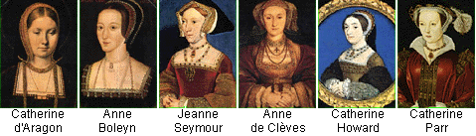

Si Henry VIII était très amoureux de Catherine d’Aragon dans les premiers temps, mais le fait qu’elle n’est donnée naissance qu’à une seule fille en 20 de mariage inquiète le monarque qui souhaite un héritier mâle. En 1927, Henry rencontre Anne Boleyn, alors au service de la reine, et en tombe éperdument amoureux. Désespérant de voir un jour la naissance d’un fils légitime, il souhaite faire annuler son mariage avec Catherine, avançant que ce mariage va l’encontre des volontés divines puisque la reine aurait consommé son mariage avec son premier époux (feu le frère d’Henry).

Néanmoins, le Pape refuse d’annuler le mariage en 1929. Pressé par sa maîtresse et par les partisans de celle-ci, Henry VIII change son gouvernement. Ses nouveaux conseillers sont partisans de la dissolution du mariage et vont accélérer les choses. En 1931, l'archevêque de Cantorbéry proclame : « *Nous reconnaissons que Sa Majesté est le Protecteur particulier, le seul et suprême seigneur et, autant que la loi du Christ le permet, le Chef suprême de l'Église et du clergé d'Angleterre* ». Les désaccords semblent insurmontables entre le roi d’Angleterre et le pape, et lorsqu’il se remarie en 1933 avec Anne Boleyn sans l’accord papal, la rupture est consommée. L’anglicanisme est né.

Si l’anglicanisme est apparu en même temps que les réformes protestantes, les raisons de la séparation ne sont pas théologiques mais politiques. Ainsi, l’Eglise anglicane se dit à la fois catholique et réformée. Si de nombreux rameaux sont issus du schisme 1531, dont les divergences liturgiques et théologiques sont nombreuses, les différents courants présentent tout de même une organisation commune du clergé. Aujourd’hui, un rapprochement entre Rome et l’Eglise anglicane fait l’actualité.

Henry VIII, alors devenu chef suprême de l’Eglise, semble complètement débrider et ne contrôle ses pulsions. Lorsqu’il se lasse d’Anne qui ne lui a pas donné d’héritier mâle, il l’accuse d’adultère et elle est exécutée le 19 mai 1536. Une semaine plus tard, il se remarie avec Jane Seymour qui décéda en couche mais donnant au roi l’héritier qu’il désirait tant. Il se remariera encore trois fois avant son décès en 1947. La fin de son règne se passe dans la terreur, et quiconque déplaisait au monarque, s’attirait les foudres de celui-ci et finissait sur l’échafaud. Ironie du sort, si Henry VIII a attendu longtemps l’arrivée d’un fils, la durée du règne de celui-ci fut très courte. Ce fut sa fille issue de son mariage avec Anne Boleyn qui a marqué l’histoire de l’Angleterre, puisque ce n’est autre qu’Elisabeth 1ère.

1. Le texte littéraire : L’alchimiste, de Paolo Coelho

Paulo coelho est un auteur brésilien contemporain particulièrement célèbre en France, mais aussi dans le monde entier. Ses romans, à tendance philosophique, tournent toujous autour des mêmes thèmes (le sens de la vie, la spiritualité, la foi, les rêves) et se rapprochent de contes philosophiques. Néanmoins, s’y ajoute toujours une part de mysticisme et d’ésotérisme qui les rendent immédiatement reconnaissable.

La biographie de paulo Coelho est intéressante pour tous ceux qui aiment ses livres, car elle permet de mieux appréhender les personnages que l’on rencontre. En effet, la vie de celui-ci a été riche en évènements (hôpital psychiatrique, nombreux voyages, prison, journalisme), et il s’est largement inspiré de son propre vécu dans ses romans (‘*Veronica décide de mourir*’ est un roman qui se déroule dans un hôpital psychiatrique par exemple).

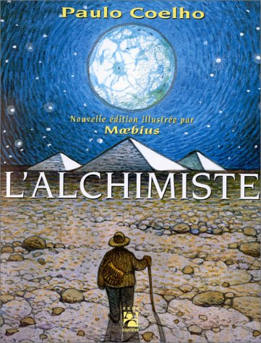

Figure : Couverture du livre L'alchimiste de Paulo Coelho

Paulo Coelho est un auteur relativement ‘tardif’, puisqu’il écrit ‘*L’alchimiste*’, son premier livre à l’âge de 41 ans. Paru en 1988, le livre rencontre un immense succès et se vend à 11 millions d’exemplaires dans plus de quarante langues. Sa carrière d’écrivain est alors lancée, et il publie quatorze livres en l’espace de vingt années. Si Coelho est boudé par la critique qui lui reproche un style trop simpliste, il continue de remporter un franc succès auprès du grand public et a vendu plus de 75 millions de livres.

‘*L’alchimiste*’ raconte le parcours initiatique d’un jeune berger d’Andalousie nommé Santiago. Alors qu’il vit paisiblement avec son troupeau en voyageant au rythme de ses envies, la rencontre du roi Melchisédec va bouleverser son équilibre. En effet, le roi aide le jeune berger dans son exercice d’introspection et le pousse à réaliser sa « Légende Personnelle ». La légende personnelle s’apparente à un projet de vie propre à chacun et dont l’accomplissement est notre raison d’être. Néanmoins, l’accomplissement de cette légende personnelle dépend de notre capacité à être à l’écoute de nos envies profondes.

Une fois la décision prise de réaliser son rêve (se rendre en Egypte au pied des grandes pyramides), Santiago est surpris par la bonne fortune qui l’accompagne. Bien que son parcours soit semé d’embûches et malgré les doutes qui l’assaillent, il y aura toujours un signe ou une personne pour lui donner la force de continuer. Ainsi, tous les évènements malheureux qui lui arrivent se révèlent par les suites nécessaires et bénéfiques : c’est parce qu’il se fait voler tous ses biens qu’il a pu rencontrer le marchand de cristaux, travailler pour celui-ci et gagner suffisamment d’argent pour continuer son voyage, et c’est grâce à la guerre qu’il est bloqué dans l’oasis dans laquelle il rencontre son âme sœur. Ce « principe favorable », assimilé à la chance du débutant, est résumé dans la sentence suivante : ‘*lorsque l’on veut quelque chose, tout l’Univers conspire à nous permettre de réaliser notre désir.*’

J’ai toujours été sensible aux contes philosophiques et c’est un genre que j’apprécie tout particulièrement. Ainsi, au lycée mon auteur préféré était Voltaire. Par ailleurs, la touche spirituelle et parfois même mystique ajoutée par Paulo Coelho ne diminue en rien la portée morale de ces romans, et l’Alchimiste demeure la meilleure réussite du brésilien.

1. Le texte philosophique : L’apologie de Socrate, de Platon

Socrate, considéré comme le père de la philosophie occidentale, a vécu au Vème siècle avant J-C. S’il a largement contribué à l’apparition de la philosophie morale, il n’a cependant laissé aucune trace écrite. C’est grâce aux témoignages de ses nombreux disciples, que ses discours nous sont parvenus. L’un des écrits les plus connus à propos de Socrate, est « L’apologie de Socrate » de Platon. Si Platon a été l’un des disciples de Socrate, il s’est néanmoins imposé comme l’un des plus grands philosophes de l’histoire occidentale. Son œuvre, exclusivement constituée de dialogues, s’est intéressée aux domaines fondamentaux de la philosophie : politique, morale, connaissance, cosmologie et esthétique.

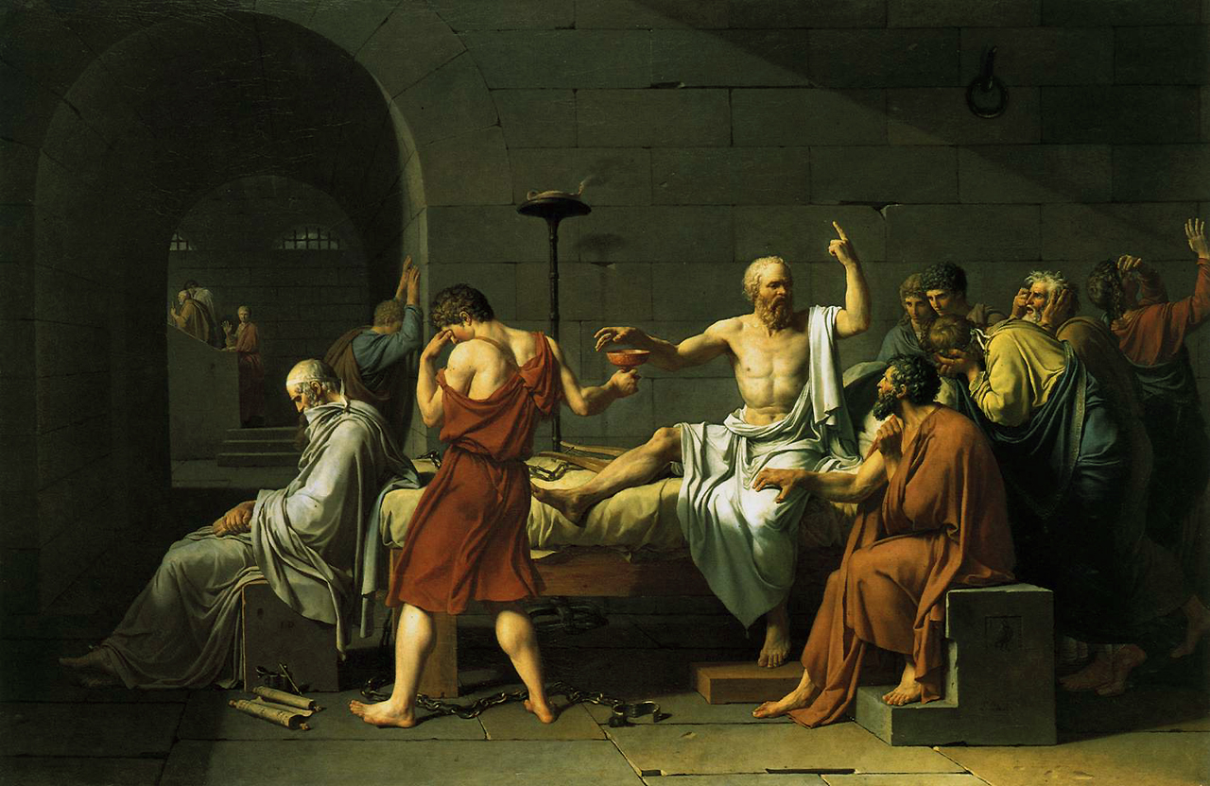

Figure : La mort de Socrate, de David

« L’apologie de Socrate » retrace le procès de Socrate à Athènes en 399 av J-C. Celui-ci est accusé par Mélétos de s’être rendu coupable des trois crimes suivants :

* Ne pas croire aux divinités grecques
* Introduire des nouvelles divinités
* Corrompre la jeunesse

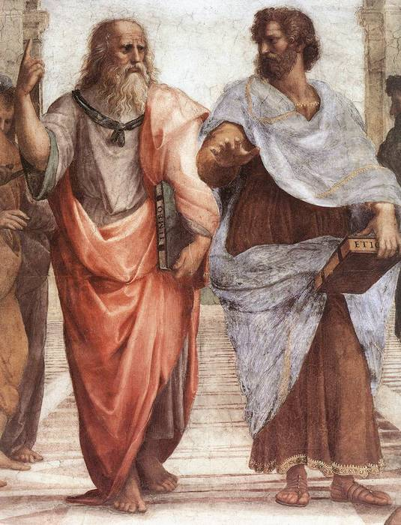

Figure : A gauche Platon, à droite Aristote

L’argumentation de Socrate se découpe en trois parties. Dans la première partie, il plaide son innocence, dans la seconde il propose une peine moins lourde puis dans la troisième partie il discute avec les juges.

Dans le premier discours, Socrate reprend les paroles de ses détracteurs, et répond point par point aux reproches qui lui sont faits. Plutôt que de faire appel à des témoignages, il se contente de réfuter les faits qui lui sont reprochés en démontrant leur invraisemblance. C’est notamment lors de l’interrogatoire de Mélétos, en mettant celui-ci devant ses propres contradictions, que sa défense prend toute son efficacité. Il finit alors par un long monologue, dans lequel il fait appel à l’honnêteté et au sens de la justice des juges.

Néanmoins, les juges ne sont pas convaincus et Socrate est condamné. La sentence proposée par Mélétos est la peine de mort. Socrate, quant à lui, clamant son innocence, refuse de proposer une peine alternative. Finalement il propose avec ironie d’être nourri dans le Prytanée jusqu’à sa mort (il s’agit de la plus haute distinction athénienne). Il semble que Socrate sait déjà le sort auquel il est promis et renonce à trouver une sanction plus légère. C’est donc sans surprise qu’il est condamné à mort.

Dans la dernière partie, Socrate s’adresse aux juges. Tout d’abord, aux juges qui l’ont condamné, il prédit sort terrible puisqu’ils ont privé Athènes de ses enseignements. Ensuite, il propose aux juges qui l’ont acquitté de discuter avec lui. Dans cette partie il évoque deux visions possibles de la mort, mais ne retient que la plus optimiste, dans laquelle il imagine un paradis où il pourrait interroger les plus grands hommes de l’histoire sans encourir le risque d’être condamné. Il termine son discours par : « ce qui m'arrive est, selon toute vraisemblance, un bien; et nous nous trompons sans aucun doute, si nous pensons que la mort soit un mal. »

Ce livre m’a particulièrement marqué, notamment parce que c’est le premier texte philosophique que j’ai lu. De plus, il est relativement accessible, et si je n’ai certainement pas compris toutes idées du texte, j’ai cependant pu en retirer quelques bénéfices.

Ce texte aborde avant tout le thème de l’injustice. Les accusations mais aussi la peine appliquée sont surréalistes. Cependant, Socrate se comporte de façon très digne devant cet excès de haine. Plus que de tomber dans le pathos, Socrate se contente de démontrer l’absurdité des accusations. Cette idée de ne pas répondre à la bêtise par la bêtise est largement reprise dans ‘Le Criton’ du même auteur.

En dehors de l’aspect philosophique et moratoire de ce texte, j’ai été particulièrement troublé l’organisation politique et judiciaire d’Athènes. En effet, on nous présente souvent Athènes comme l’un des plus beaux exemples de démocratie, dans lequel tout le monde (du moins ceux qui sont éligibles) peuvent participer à l’organisation de la société. Pourtant, il semblerait que même ce système politico-judiciaire n’empêche pas les injustices grossières. Ces faits rejoignent l’idée que la démocratie ne reste que le moins mauvais des régimes politiques.

1. Le fait géopolitique : la guerre israélo-palestinienne

La situation actuelle de la guerre israélo-palestinienne est extrêmement compliquée, et il me semble que personne n’est capable d’appréhender tous les enjeux de ce conflit. Il me paraît inapproprié de vouloir déterminer qui a commis le plus de fautes ou qui est le coupable dans cette affaire, car cela ne fera pas avancer les choses. En effet, aujourd’hui la situation semble être dans une impasse, et personne n’ose imaginer une issue à ce conflit. Afin de mieux comprendre comment la situation a pu dégénérer à ce point, je vais tenter de dresser un bref historique des principaux évènements.

Le nationalisme juif, plus précisément sioniste, et le nationalisme arabe se développent tous deux à la fin du XIXème en s’inspirant du modèle européen d’état nation. Si la Palestine est sous mandat anglais après la première guerre mondiale, l’installation d’un foyer juif entraine de fortes tensions entre les deux peuples. Ainsi, en 1920, puis en 1929 et 1936 on assiste à des affrontements sanglants entre les deux communautés. Cependant, la position des juifs ne cesse de se renforcer.

Le 29 novembre 1947, l’assemblée générale des nations unies vote le plan de partage de la Palestine : le territoire sera partagé en deux états distincts : Israël et Palestine. Les deux lieux saints que sont Bethléem et Jérusalem deviennent une zone internationale. Dès le mois de décembre, des affrontements éclatent un peu partout. Le 14 mai 1948, la naissance de l’état d’Israël est proclamée, ce qui entraine l’entrée en guerre immédiate des états arabes (Egypte, Syrie, Liban, Irak et Jordanie) qui envahissent la Palestine.

Ce premier conflit, qui s’achèvera en 1949, est marquée par la victoire cinglante d’Israël sur ses voisins. A l’issue de ce conflit, les frontières sont redessinées, augmentant ainsi d’un tiers le territoire israélien. L’état palestinien a disparu, et son peuple est dispersé sur divers territoires dans des camps de réfugiés. Dans le même temps, Israël promulgue une loi qui assure la nationalité israélienne à tout immigrant juif.

En 1959, Yasser Arafat crée avec d’autres réfugiés palestiniens le Fatah, organisation qui lutte pour la libération de la Palestine. Quelques années plus tard, l’OLP est créée et refuse de reconnaître l’état d’Israël. En 1967, après de multiples provocations syriennes et égyptiennes, Israël lance une offensive le 4 juin. En 6 jours, l’état juif conquiert le Sinaï, la Cisjordanie, Gaza et Jérusalem-Est. Cette action est désapprouvée par le conseil de l’ONU.

En 1972, les affrontements se sont mondialisés : l’exécution des athlètes juifs aux JO de Munich en sont un triste exemple. Le 6 octobre 1973, la guerre du Kippour débute et s’achèvera 15 jours plus tard par une nouvelle victoire israélienne. L’OLP est alors reconnue seule représentante officielle du peuple palestinien. En 1978, les premières discussions entre Israël, l’Egypte et les Etats-Unis débouchent sur les accords de Camp David. Israël accepte de rendre les territoires conquis et accorde un régime d’autonomie à Gaza. C’est la première amélioration dans les relations entre Israël et ses voisins.

En 1987, débute la première Intifada (guerre des pierres), qui n’est autre qu’une résistance populaire des palestiniens. Néanmoins, en 1991, la conférence de Madrid marque un tournant dans ce conflit, puisque pour la première fois des représentants israéliens et palestiniens acceptent d’assoir autour de la même table. C’est la naissance d’un long processus de négociation. Jusqu’en 1999, de nombreux accords sont signés entre les deux partis (reconnaissance de l’état d’Israël) et le monde espère que la paix est à nouveau possible. L’accord de Charm el-Cheikh représente une véritable avancée, puisque l’armée israélienne accepte de se retirer de la bande de Gaza et un passage est ouvert entre Gaza et la Cisjordanie.

En 2000, l’échec des accords de Camp David entraine le début de la seconde Intifada. Depuis, malgré quelques initiatives de réconciliation, la situation se dégrade et les affrontements se multiplient. Si bien qu’en 2004, Ariel Sharon décide de mettre un plan de désengagement afin de séparer Israël de la Palestine : les colons sont expulsés de force de la bande de Gaza et l’ensemble des installations militaires sont retirées. Une frontière impénétrable sépare alors les deux pays.

Loin d’améliorer la situation, le chaos règne dans la bande de Gaza et une lutte de pouvoir est engagée. L’organisation terroriste du Hamas gagne les élections législatives en 2006 et s’attaquent à Israël en lançant des missiles depuis Gaza. Depuis lors, les négociations sont rompues et seules les trêves assurent un moment de répits aux civiles. Mahmoud Abbas, président de l’Autorité Palestinienne depuis 2005 et symbole d’une paix possible avec Israël, a annoncé sa décision de ne pas se présenter aux élections présidentielles de janvier, laissant ainsi la place aux différentes organisations terroristes. Si le Hamas venait à gagner ces élections, l’avenir de la région s’assombrirait encore un peu.

Il m’est difficile d’avoir un avis sur un conflit qui me dépasse totalement. Les combats durent depuis tellement longtemps, que l’on assiste à une banalisation de la violence. Dans les journaux, on ne fait plus de reportages quand il y a des affrontements mais plutôt quand il n’y en a pas. J’ai l’impression que les gens se sont lassés de cette situation qui n’avance plus, ce qui constitue un sérieux danger. La barbarie ne doit pas devenir moins grave parce qu’elle se déroule quotidiennement, et je pense que c’est le rôle des médias d’éviter ceci.

En dehors de la façon dont le conflit est rapporté en France, ce qui m’interpelle le plus, ce sont les origines du conflit. En effet, comment peut-on imaginer que donner une partie du territoire d’un peuple à un autre peuple ne va pas engendrer de problèmes. Je suppose que l’ONU voulait réparer l’injustice qui venait de frapper le peuple juif, mais cette décision me semble surréaliste. Cette décision est d’autant plus hallucinante qu’elle a été acceptée à l’époque par l’ensemble des dirigeants de ce monde. Il est certain que ceci ne justifie en rien les crimes qui ont été commis, mais je ne sais pas comment je réagirais si j’étais confronté à une telle situation.